食品微生物学实验综合报告
FOOD MICROBIOLOGY LAB · Integrated Validation Report
本演示文档模拟一份可复核的食品微生物检测报告，组合了多级标题、复杂表格、统计图、96 孔板热图、分页、页眉页脚与中英文内容，用于验证文档格式转换的完整性。
样品批次 | 培养条件 | 24 h 抑制率 | 质控状态
FM-2026-0724 | 37 °C / 24 h | 99.71% | PASS

1 实验目标与设计 / Objectives & Design
目标：比较处理组与对照组在 24 小时培养期内的微生物生长差异，并验证批次 FM-2026-0724 的抑菌效果。
- 设置对照组、处理组和空白质控，每组 3 个技术重复；
- 采用六级梯度稀释与选择性培养，记录菌落数和异常形态；
- 以 log CFU/mL、24 h 降低值和相对荧光作为主要评价指标；
- 执行原始记录、仪器导出和人工复核三方一致性检查。

2 操作流程与质量控制 / Workflow & QC
步骤 | 阶段 | 关键操作 | 预计时间 | 状态
01 | 样品接收 / Intake | 核对编号、温度、封签与采样时间 | ≤ 10 min | 完成
02 | 梯度稀释 / Dilution | 无菌条件下完成 10⁻¹–10⁻⁶ 六级稀释 | 18 min | 完成
03 | 选择性培养 / Culture | 双平板接种，37 °C 培养并设置空白对照 | 24 h | 完成
04 | 菌落计数 / Counting | 自动计数后人工复核异常簇与边缘菌落 | 22 min | 完成
05 | 结果复核 / Review | 计算 CFU、偏差、抑制率并执行双人签核 | 15 min | 完成
质量控制提示：所有关键移液步骤均需更换枪头；培养箱温度允许偏差为 ±0.5 °C；异常菌落必须在原始图像中标注。

3 动态生长结果 / Growth Dynamics
图 1 展示两组样品的生长曲线与不确定度区间。处理组在 8 小时后与对照组明显分离，24 小时时降低 2.54 log CFU/mL，达到预设有效性标准（≥2.00 log）。
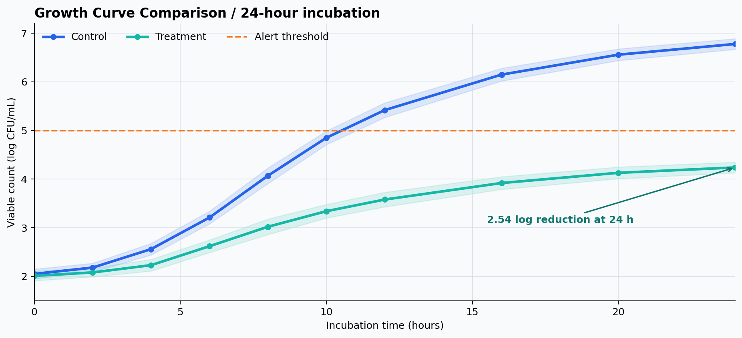
图 1 生长曲线、95% 技术重复区间与预警阈值
时间 / h | 对照 log CFU/mL | 处理组 log CFU/mL | 降低值 | 阶段判定
0 | 2.05 ± 0.10 | 2.01 ± 0.10 | 0.04 | Baseline
4 | 2.56 ± 0.12 | 2.23 ± 0.12 | 0.33 | Lag phase
8 | 4.07 ± 0.16 | 3.02 ± 0.16 | 1.05 | Divergence
12 | 5.42 ± 0.15 | 3.58 ± 0.15 | 1.84 | Effective
20 | 6.56 ± 0.12 | 4.13 ± 0.12 | 2.43 | Stable
24 | 6.78 ± 0.11 | 4.24 ± 0.11 | 2.54 | Endpoint

4 96 孔筛选结果 / Screening Map
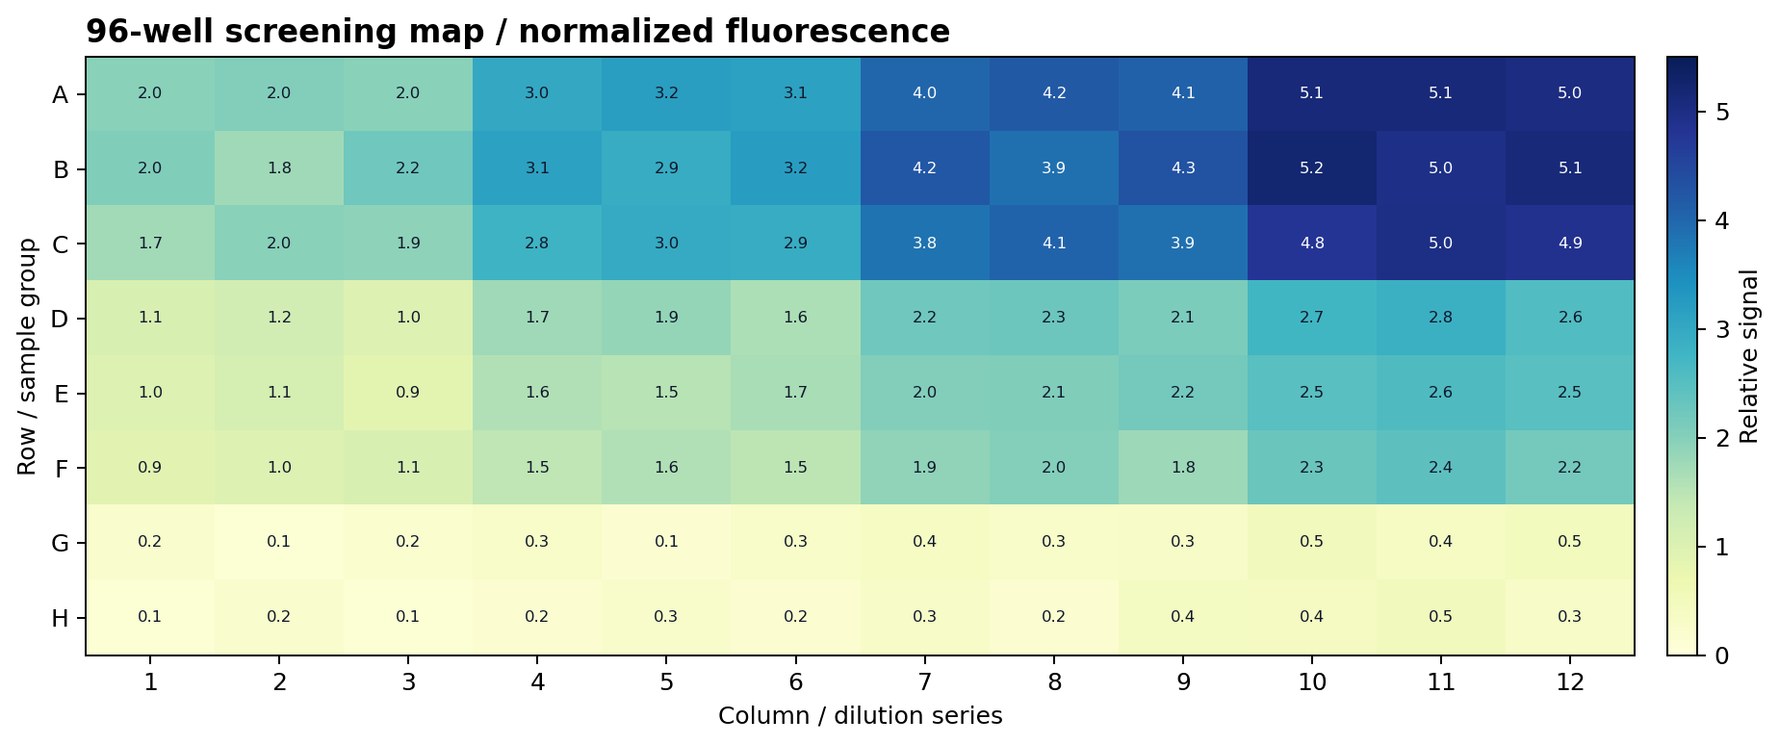
图 2 96 孔板归一化荧光热图；G–H 行为空白与阴性对照

5 偏差、风险与处置 / Deviations & Actions
风险项 | 证据 | 等级 | 处置
培养温度漂移 | 最大偏差 +0.2 °C | 低 | 无需纠偏，保留趋势记录
边缘孔蒸发 | A12 / B12 信号偏高 4.1% | 中 | 复核并采用中位数校正
菌落簇重叠 | 处理组 2 个平板需人工复核 | 中 | 双人独立计数，差异 <3%
空白污染 | 空白对照均未检出 | 低 | 批次质控通过

6 结论与审核 / Conclusion & Approval
结论：处理组在 24 小时时实现 2.54 log CFU/mL 的降低，96 孔筛选和培养计数趋势一致；所有质控项满足接受标准，本批次判定为有效。
角色 | 签核状态 | 日期
实验复核人 / QC Reviewer | 电子签核完成 / APPROVED | 2026-07-24

— END OF DEMONSTRATION REPORT —

